**PROFIL**

**WISUDA ANGKATAN X GELOMBANG 1**

**UNIVERSITAS MUSAMUS**

**JURUSAN S1 – PENDIDIKAN FISIKA**

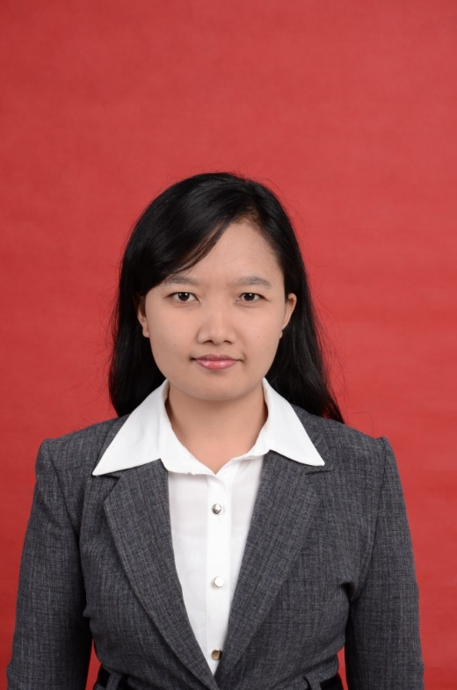

Mitra Rahayu, S.Pd., M.Pd

**KETUA JURUSAN**



Syamsul Bahri, S.Pd., M.Pd

**SEKRETARIS JURUSAN**